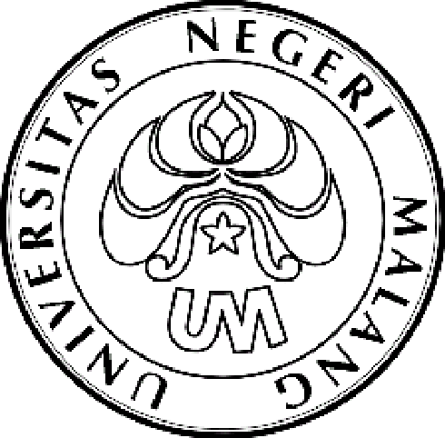
KEMENTERIAN PENDIDIKAN DAN KEBUDAYAAN

UNIVERSITAS NEGERI MALANG (UM)

Jalan Semarang 5, Malang 65145

Telepon: 0341-551312
Laman: www.um.ac.id

Nomor : 013/UN32.III/KM/2011 4 Januari 2011
Hal : Laporan Akhir & Profil Usaha PMW (Tagihan ke-3)

Yth. Para Mahasiswa Peserta Program Mahasiswa Wirausaha (PMW)
Universitas Negeri Malang

Sehubungan dengan akan berakhirnya tahun anggaran 2011, kami mengingatkan bahwa
sesuai dengan jadwal Program Mahasiswa Wirausaha (PMW) Universitas Negeri Malang
Tahun 2011, Saudara diwajibkan untuk:
- Menyusun laporan akhir kegiatan sampai dengan posisi 15 Desember 2011.
Laporan akhir diserahkan dalam bentuk hard copy yang sudah dijilid sebanyak 2 eksemplar
dan soft copy (CD). Ke Subag KESMA (Gedung A3, Lantai 3) paling lambat tanggal
9 Januari 2011
- Menyusun Laporan Keuangan (disusun terpisah dengan laporan akhir) sebanyak 1 eksemplar.
- Menyusun profil usaha dalam bentuk hard Copy sebanyak 1 eksemplar dan soft copy (CD) diserahkan ke Subag KESMA (Gedung A3, lantai 3) paling lambat tanggal 9 Januari 2011

Sampai dengan saat ini, yang telah menyerahkan laporan dan profil usaha adalah sebagai berikut:
- Ari Fatmaningrum
- Puspita Rahmi Soumi
- Mardika Aisyiyah
- Lukman Nur Hidayat
- Linda Listriana
- Rizal Nur Hadi
- Purnomo
- Wulan Anggreini
- Agus Suyetno
- Rayie Tariaranie Wiraguna
- Ade Setyo Wahyu

Demikian pemberitahuan kami, atas perhatian dan kerjasama yang baik, kami ucapkan terima kasih.

Pembantu Rektor
Bidang Kemahasiswaan,

ttd

Kadim Masjkur
NIP 19541216 198102 1 001

Tembusan :
- Rektor (sebagai laporan);
- Para Dosen Pendamping PMW;
- Konsultan Bisnis.

